ADAPAZARI-KARASU LİMANLARI VE SANAYİ TESİSLERİ DEMİRYOLU BAĞLANTISI VE İSTASYON TESİSLERİ İNŞAATI
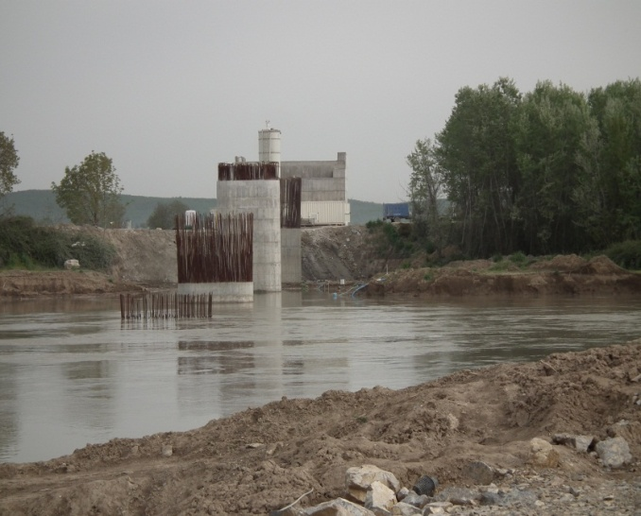
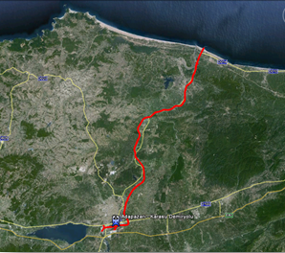

Konumu : Adapazarı
Başlama-bitiş tarihi : 2009-2022
Teknik özellikler : 65,064 km, çift hatlı, elektrikli, sinyalizasyonludur.
Tasarım Hızı : 120 km/s
Açıklamalar : Adapazarı-Karasu Limanları ve Sanayi Tesisleri Demiryolu Bağlantısı Altyapı İnşaatı İşi 31.03.2017 tarihinde tamamlanmış olup; iş tasfiye edilmiştir. Söz konusu hattın altyapı eksikliklerinin tamamlanması ile üst yapı inşaatı, elektrifikasyon, sinyalizasyon ve telekomünikasyon imalatlarına yönelik ihale hazırlık çalışmalarına devam edilmektedir.

